BAB IV
HASIL DAN PEMBAHASAN
4.1 Pengumpulan Data
Data penelitian ini berupa cuitan berbahasa Indonesia dari media sosial X yang membahas program Makan Bergizi Gratis. Pengumpulan dilakukan dengan teknik scraping menggunakan tools Tweet-Harvest pada periode Maret 2025 sampai April 2026, dengan kata kunci “makan bergizi gratis”, “program MBG”, dan “MBG Prabowo”. Hasil scraping disimpan dengan atribut username, tanggal unggah, teks tweet, dan tautan unggahan. Dari proses ini terkumpul 6.551 tweet. Kolom teks tweet menjadi bahan utama analisis, sedangkan atribut lain berperan sebagai pendukung. Sebagian data ditunjukkan pada Tabel 4.1.
Tabel 4.1 Contoh Hasil Pengumpulan Data
No | Teks Tweet | Tanggal | Username
1 | MAKAN BERGIZI GRATIS? Jangan bilang tidak ada BANCAKAN korupsi di proyek ini. | 01-04-2026 | @warga
2 | Makan Bergizi Gratis dengan tambahan zat besi asli | 01-04-2026 | @sehat
3 | Investasi Gizi Melalui Program Makan Bergizi Gratis untuk Masa Depan Bangsa | 01-03-2025 | @KotaNusantara
4.2 Preprocessing Data
Data mentah belum bisa langsung dipakai karena masih memuat tautan, simbol, emoji, dan kata tidak baku. Preprocessing dijalankan melalui enam tahap yang sudah dirinci pada Bab III, yaitu cleaning, case folding, normalisasi, tokenizing, stopword removal, dan stemming, menggunakan Python dengan pustaka Sastrawi. Setelah preprocessing dan pembuangan tweet duplikat, jumlah data berkurang dari 6.551 menjadi 6.266 tweet yang siap diolah. Contoh teks sebelum dan sesudah preprocessing ditampilkan pada Tabel 4.2.
Tabel 4.2 Contoh Hasil Preprocessing
Teks Asli | Hasil Preprocessing
MAKAN BERGIZI GRATIS? Jangan bilang tidak ada BANCAKAN korupsi di proyek ini. | makan gizi gratis jangan bilang tidak bancak korupsi proyek
Makan Bergizi Gratis dengan tambahan zat besi asli | makan gizi gratis tambah zat besi asli
Investasi Gizi Melalui Program Makan Bergizi Gratis untuk Masa Depan Bangsa | investasi gizi program makan gizi gratis bangsa
Pada contoh pertama, kata “jangan” dan “tidak” tetap bertahan setelah preprocessing karena kata negasi sengaja dikecualikan dari penghapusan stopword. Tanpa perlakuan ini, kalimat bermuatan penolakan dapat keliru terbaca sebagai dukungan.
4.3 Pelabelan Sentimen
Pelabelan sentimen dilakukan dengan pendekatan pelabelan berbantuan model bahasa besar (LLM-assisted labeling). Setiap tweet hasil preprocessing diberi label Positif, Negatif, atau Netral oleh model bahasa Claude melalui API, dengan instruksi yang menetapkan definisi tiap kelas serta meminta model memperhatikan konteks dan sarkasme bahasa Indonesia. Pendekatan ini dipilih karena pelabelan manual penuh terhadap ribuan data lambat dan rawan tidak konsisten, sedangkan pelabelan otomatis murni berbasis leksikon kurang menangkap konteks kalimat.
Konsistensi label dijaga dengan instruksi pelabelan yang seragam serta konfigurasi model yang deterministik, yaitu parameter temperature bernilai nol, sehingga tweet yang sama selalu memperoleh label yang sama dan hasil pelabelan bersifat dapat diulang. Distribusi akhir label terhadap 6.266 tweet ditampilkan pada Tabel 4.3 dan Gambar 4.1.
Tabel 4.3 Distribusi Data Per Kelas Sentimen
Kelas Sentimen | Jumlah Data | Persentase
Negatif | 3.151 | 50,3%
Netral | 1.928 | 30,8%
Positif | 1.187 | 18,9%
Total | 6.266 | 100%
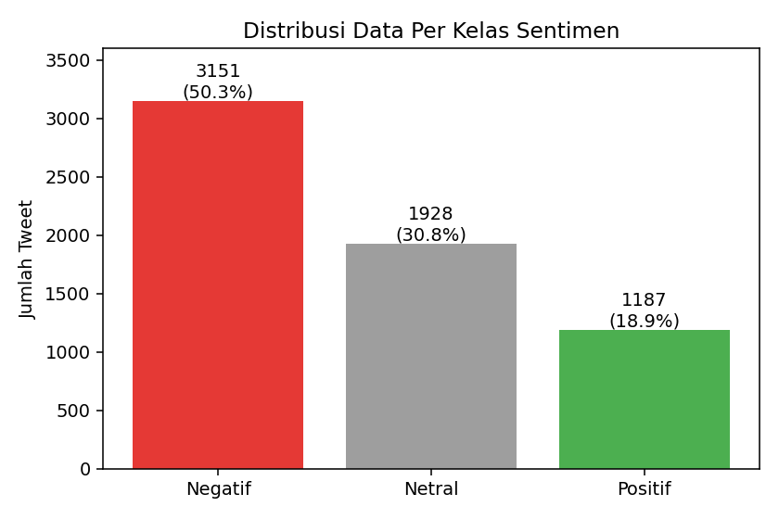
Gambar 4.1 Distribusi Data Per Kelas Sentimen
Distribusi data tidak seimbang. Kelas Negatif mendominasi dengan separuh data, sedangkan Positif hanya sekitar seperlima. Sebaran ini wajar karena banyak cuitan tentang MBG menyoroti masalah seperti keracunan dan anggaran. Ketidakseimbangan ini menjadi pertimbangan penting pada tahap klasifikasi, baik dalam pemilihan parameter model maupun dalam memakai F1-score sebagai metrik utama agar penilaian tidak hanya bertumpu pada kelas mayoritas.
4.4 Ekstraksi Fitur dengan TF-IDF
Algoritma klasifikasi hanya memproses angka, sehingga teks hasil preprocessing diubah menjadi vektor numerik dengan pembobotan Term Frequency-Inverse Document Frequency (TF-IDF). Transformasi memakai modul TfidfVectorizer dari scikit-learn dengan parameter ngram_range=(1,2), min_df=2, dan sublinear_tf=True. Penyetelan dilakukan hanya pada data latih lalu diterapkan ke data uji untuk mencegah kebocoran informasi. Pada rasio 80:20, hasil transformasi berupa matriks fitur berukuran 5.012 baris dan 12.649 kolom. Cuplikan bobot pada salah satu dokumen ditampilkan pada Tabel 4.4.
Tabel 4.4 Cuplikan Hasil Pembobotan TF-IDF
Dokumen | Term | Bobot TF-IDF
D-1 | berita | 0,3858
D-1 | berita negatif | 0,3477
D-1 | jurnalis | 0,3181
D-1 | negatif | 0,3045
D-1 | mbg racun | 0,2630
Kata yang spesifik pada dokumen tertentu memperoleh bobot lebih besar, sedangkan kata yang tersebar di banyak dokumen memperoleh bobot kecil melalui komponen IDF. Karena itu kata kunci topik seperti “makan”, “gizi”, dan “mbg” tidak dibuang sebagai stopword. Kata-kata tersebut muncul di hampir semua dokumen sehingga bobotnya sudah ditekan otomatis oleh IDF, dan pengujian dengan membuangnya tidak memberi peningkatan akurasi yang berarti.
4.5 Pembagian Data
Setelah fitur numerik terbentuk, data dibagi menjadi data latih dan data uji menggunakan fungsi train_test_split dari scikit-learn dengan teknik stratified split dan parameter random_state=42, sehingga proporsi tiap kelas tetap sama pada kedua bagian dan pembagiannya dapat direproduksi. Penelitian ini menguji tiga rasio pembagian, yaitu 60:40, 70:30, dan 80:20, untuk melihat pengaruh besarnya porsi data latih terhadap kinerja model. Komposisi tiap kelas pada ketiga rasio ditampilkan pada Tabel 4.5.
Tabel 4.5 Komposisi Pembagian Data pada Tiga Rasio
Rasio | Partisi | Negatif | Netral | Positif | Total
60:40 | Data Latih | 1.890 | 1.157 | 712 | 3.759
60:40 | Data Uji | 1.261 | 771 | 475 | 2.507
70:30 | Data Latih | 2.206 | 1.349 | 831 | 4.386
70:30 | Data Uji | 945 | 579 | 356 | 1.880
80:20 | Data Latih | 2.520 | 1.542 | 950 | 5.012
80:20 | Data Uji | 631 | 386 | 237 | 1.254
Pada setiap rasio, jumlah data latih bertambah seiring naiknya proporsi pembagian, dari 3.759 pada 60:40 menjadi 5.012 pada 80:20. Proporsi tiap kelas tetap terjaga sama antara data latih dan data uji berkat teknik stratified split. Pengaruh ketiga rasio terhadap kinerja model dibahas pada Subbab 4.7 dan dirangkum pada Subbab 4.8.
4.6 Analisis Sentimen
Analisis sentimen dilakukan dengan dua algoritma, yaitu Multinomial Naive Bayes (MNB) dan K-Nearest Neighbor (KNN). Keduanya dilatih dan diuji pada data yang sama untuk tiap rasio, lalu diimplementasikan dengan pustaka scikit-learn.
4.6.1 Multinomial Naive Bayes
MNB diimplementasikan dengan kelas MultinomialNB. Karena jumlah data antar kelas timpang, parameter fit_prior diatur bernilai False agar model tidak condong ke kelas mayoritas. Tabel 4.6 membandingkan kinerja dengan dan tanpa prior tetap pada data uji rasio 80:20.
Tabel 4.6 Pengaruh Parameter fit_prior pada MNB
Konfigurasi | Akurasi | F1-macro
fit_prior = True | 71,13% | 66,23%
fit_prior = False | 75,76% | 72,81%
Menonaktifkan prior menaikkan akurasi dari 71,13% menjadi 75,76% dan F1-macro dari 66,23% menjadi 72,81%, terutama dengan memperbaiki pengenalan kelas minoritas. Konfigurasi fit_prior=False dipakai untuk seluruh evaluasi MNB.
4.6.2 K-Nearest Neighbor
KNN diimplementasikan dengan KNeighborsClassifier menggunakan Euclidean Distance pada vektor TF-IDF. Nilai K dipilih melalui eksperimen pada beberapa nilai K dengan memilih yang menghasilkan akurasi tertinggi pada data uji rasio 80:20. Hasilnya ditampilkan pada Tabel 4.7.
Tabel 4.7 Hasil Eksperimen Pemilihan Nilai K pada KNN
Nilai K | Akurasi | Keterangan
K = 3 | 64,75% | -
K = 5 | 66,83% | Terbaik
K = 7 | 65,71% | -
K = 9 | 64,83% | -
K = 11 | 65,31% | -
Nilai K=5 memberikan akurasi tertinggi sehingga dipakai pada seluruh evaluasi KNN. Akurasi cenderung menurun saat K diperbesar karena tetangga yang terlalu banyak mulai mengaburkan batas antar kelas.
4.7 Evaluasi Model
Evaluasi memakai confusion matrix beserta accuracy, precision, recall, dan F1-score. Setiap model dievaluasi pada ketiga rasio pembagian, dengan hasil pada data latih menggambarkan kemampuan mempelajari pola dan hasil pada data uji menunjukkan kemampuan generalisasi. Confusion matrix data latih dan data uji ditampilkan berdampingan untuk tiap rasio.
4.7.1 Evaluasi Multinomial Naive Bayes
a. Rasio 60:40
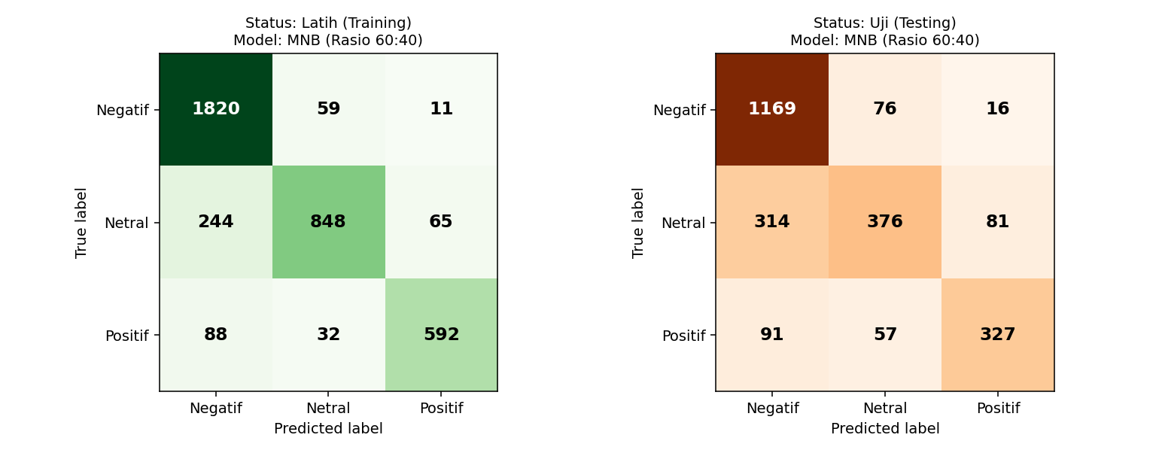
Gambar 4.2 Confusion Matrix MNB Rasio 60:40 (Latih dan Uji)
Pada data latih rasio 60:40, MNB memprediksi benar 1.820 tweet negatif, 848 tweet netral, dan 592 tweet positif, dengan total 3.260 dari 3.759 data atau akurasi 86,73%. Perhitungan tiap kelas pada data latih diuraikan berikut.
1. Kelas Negatif
Precision = 1.820 / (1.820 + 244 + 88) = 1.820 / 2.152 = 0,8457 = 84,57%
Recall = 1.820 / (1.820 + 59 + 11) = 1.820 / 1.890 = 0,9630 = 96,30%
F1-Score = 2 × (0,8457 × 0,9630) / (0,8457 + 0,9630) = 0,9005 = 90,05%
2. Kelas Netral
Precision = 848 / (848 + 59 + 32) = 848 / 939 = 0,9031 = 90,31%
Recall = 848 / (848 + 244 + 65) = 848 / 1.157 = 0,7329 = 73,29%
F1-Score = 2 × (0,9031 × 0,7329) / (0,9031 + 0,7329) = 0,8092 = 80,92%
3. Kelas Positif
Precision = 592 / (592 + 11 + 65) = 592 / 668 = 0,8862 = 88,62%
Recall = 592 / (592 + 88 + 32) = 592 / 712 = 0,8315 = 83,15%
F1-Score = 2 × (0,8862 × 0,8315) / (0,8862 + 0,8315) = 0,8580 = 85,80%
Pada data uji rasio 60:40, MNB memprediksi benar 1.169 tweet negatif, 376 tweet netral, dan 327 tweet positif, dengan total 1.872 dari 2.507 data atau akurasi 74,67%. Perhitungan tiap kelas pada data uji diuraikan berikut.
1. Kelas Negatif
Precision = 1.169 / (1.169 + 314 + 91) = 1.169 / 1.574 = 0,7427 = 74,27%
Recall = 1.169 / (1.169 + 76 + 16) = 1.169 / 1.261 = 0,9270 = 92,70%
F1-Score = 2 × (0,7427 × 0,9270) / (0,7427 + 0,9270) = 0,8247 = 82,47%
2. Kelas Netral
Precision = 376 / (376 + 76 + 57) = 376 / 509 = 0,7387 = 73,87%
Recall = 376 / (376 + 314 + 81) = 376 / 771 = 0,4877 = 48,77%
F1-Score = 2 × (0,7387 × 0,4877) / (0,7387 + 0,4877) = 0,5875 = 58,75%
3. Kelas Positif
Precision = 327 / (327 + 16 + 81) = 327 / 424 = 0,7712 = 77,12%
Recall = 327 / (327 + 91 + 57) = 327 / 475 = 0,6884 = 68,84%
F1-Score = 2 × (0,7712 × 0,6884) / (0,7712 + 0,6884) = 0,7275 = 72,75%
Akurasi = (1.169 + 376 + 327) / 2.507 = 1.872 / 2.507 = 0,7467 = 74,67%
Tabel 4.8 Ringkasan Evaluasi MNB Rasio 60:40 (Latih / Uji)
Kelas | Precision (%) | Recall (%) | F1-Score (%)
Negatif | 84,57 / 74,27 | 96,30 / 92,70 | 90,05 / 82,47
Netral | 90,31 / 73,87 | 73,29 / 48,77 | 80,92 / 58,75
Positif | 88,62 / 77,12 | 83,15 / 68,84 | 85,80 / 72,75
Akurasi | 86,73% (latih) / 74,67% (uji)
b. Rasio 70:30
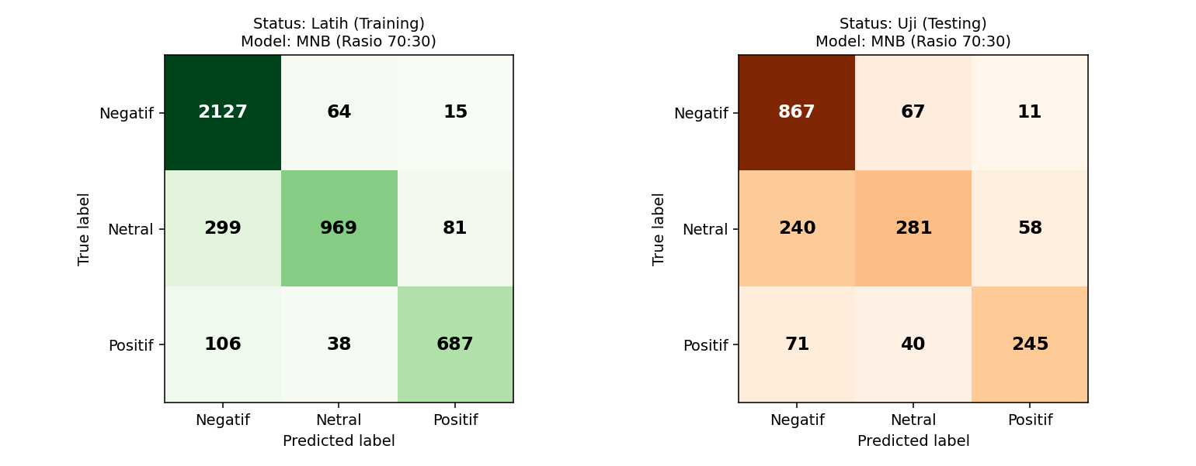
Gambar 4.3 Confusion Matrix MNB Rasio 70:30 (Latih dan Uji)
Pada data latih rasio 70:30, MNB memprediksi benar 2.127 tweet negatif, 969 tweet netral, dan 687 tweet positif, dengan total 3.783 dari 4.386 data atau akurasi 86,25%. Perhitungan tiap kelas pada data latih diuraikan berikut.
1. Kelas Negatif
Precision = 2.127 / (2.127 + 299 + 106) = 2.127 / 2.532 = 0,8400 = 84,00%
Recall = 2.127 / (2.127 + 64 + 15) = 2.127 / 2.206 = 0,9642 = 96,42%
F1-Score = 2 × (0,8400 × 0,9642) / (0,8400 + 0,9642) = 0,8978 = 89,78%
2. Kelas Netral
Precision = 969 / (969 + 64 + 38) = 969 / 1.071 = 0,9048 = 90,48%
Recall = 969 / (969 + 299 + 81) = 969 / 1.349 = 0,7183 = 71,83%
F1-Score = 2 × (0,9048 × 0,7183) / (0,9048 + 0,7183) = 0,8008 = 80,08%
3. Kelas Positif
Precision = 687 / (687 + 15 + 81) = 687 / 783 = 0,8774 = 87,74%
Recall = 687 / (687 + 106 + 38) = 687 / 831 = 0,8267 = 82,67%
F1-Score = 2 × (0,8774 × 0,8267) / (0,8774 + 0,8267) = 0,8513 = 85,13%
Pada data uji rasio 70:30, MNB memprediksi benar 867 tweet negatif, 281 tweet netral, dan 245 tweet positif, dengan total 1.393 dari 1.880 data atau akurasi 74,10%. Perhitungan tiap kelas pada data uji diuraikan berikut.
1. Kelas Negatif
Precision = 867 / (867 + 240 + 71) = 867 / 1.178 = 0,7360 = 73,60%
Recall = 867 / (867 + 67 + 11) = 867 / 945 = 0,9175 = 91,75%
F1-Score = 2 × (0,7360 × 0,9175) / (0,7360 + 0,9175) = 0,8168 = 81,68%
2. Kelas Netral
Precision = 281 / (281 + 67 + 40) = 281 / 388 = 0,7242 = 72,42%
Recall = 281 / (281 + 240 + 58) = 281 / 579 = 0,4853 = 48,53%
F1-Score = 2 × (0,7242 × 0,4853) / (0,7242 + 0,4853) = 0,5812 = 58,12%
3. Kelas Positif
Precision = 245 / (245 + 11 + 58) = 245 / 314 = 0,7803 = 78,03%
Recall = 245 / (245 + 71 + 40) = 245 / 356 = 0,6882 = 68,82%
F1-Score = 2 × (0,7803 × 0,6882) / (0,7803 + 0,6882) = 0,7313 = 73,13%
Akurasi = (867 + 281 + 245) / 1.880 = 1.393 / 1.880 = 0,7410 = 74,10%
Tabel 4.9 Ringkasan Evaluasi MNB Rasio 70:30 (Latih / Uji)
Kelas | Precision (%) | Recall (%) | F1-Score (%)
Negatif | 84,00 / 73,60 | 96,42 / 91,75 | 89,78 / 81,68
Netral | 90,48 / 72,42 | 71,83 / 48,53 | 80,08 / 58,12
Positif | 87,74 / 78,03 | 82,67 / 68,82 | 85,13 / 73,13
Akurasi | 86,25% (latih) / 74,10% (uji)
c. Rasio 80:20
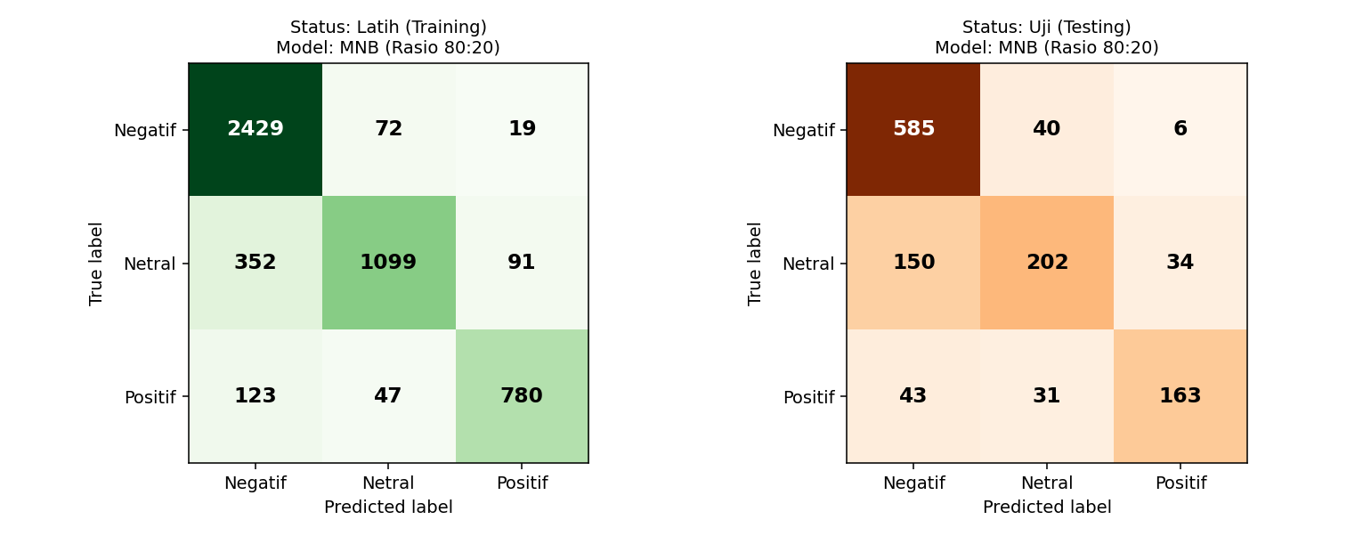
Gambar 4.4 Confusion Matrix MNB Rasio 80:20 (Latih dan Uji)
Pada data latih rasio 80:20, MNB memprediksi benar 2.429 tweet negatif, 1.099 tweet netral, dan 780 tweet positif, dengan total 4.308 dari 5.012 data atau akurasi 85,95%. Perhitungan tiap kelas pada data latih diuraikan berikut.
1. Kelas Negatif
Precision = 2.429 / (2.429 + 352 + 123) = 2.429 / 2.904 = 0,8364 = 83,64%
Recall = 2.429 / (2.429 + 72 + 19) = 2.429 / 2.520 = 0,9639 = 96,39%
F1-Score = 2 × (0,8364 × 0,9639) / (0,8364 + 0,9639) = 0,8956 = 89,56%
2. Kelas Netral
Precision = 1.099 / (1.099 + 72 + 47) = 1.099 / 1.218 = 0,9023 = 90,23%
Recall = 1.099 / (1.099 + 352 + 91) = 1.099 / 1.542 = 0,7127 = 71,27%
F1-Score = 2 × (0,9023 × 0,7127) / (0,9023 + 0,7127) = 0,7964 = 79,64%
3. Kelas Positif
Precision = 780 / (780 + 19 + 91) = 780 / 890 = 0,8764 = 87,64%
Recall = 780 / (780 + 123 + 47) = 780 / 950 = 0,8211 = 82,11%
F1-Score = 2 × (0,8764 × 0,8211) / (0,8764 + 0,8211) = 0,8478 = 84,78%
Pada data uji rasio 80:20, MNB memprediksi benar 585 tweet negatif, 202 tweet netral, dan 163 tweet positif, dengan total 950 dari 1.254 data atau akurasi 75,76%. Perhitungan tiap kelas pada data uji diuraikan berikut.
1. Kelas Negatif
Precision = 585 / (585 + 150 + 43) = 585 / 778 = 0,7519 = 75,19%
Recall = 585 / (585 + 40 + 6) = 585 / 631 = 0,9271 = 92,71%
F1-Score = 2 × (0,7519 × 0,9271) / (0,7519 + 0,9271) = 0,8304 = 83,04%
2. Kelas Netral
Precision = 202 / (202 + 40 + 31) = 202 / 273 = 0,7399 = 73,99%
Recall = 202 / (202 + 150 + 34) = 202 / 386 = 0,5233 = 52,33%
F1-Score = 2 × (0,7399 × 0,5233) / (0,7399 + 0,5233) = 0,6131 = 61,31%
3. Kelas Positif
Precision = 163 / (163 + 6 + 34) = 163 / 203 = 0,8030 = 80,30%
Recall = 163 / (163 + 43 + 31) = 163 / 237 = 0,6878 = 68,78%
F1-Score = 2 × (0,8030 × 0,6878) / (0,8030 + 0,6878) = 0,7409 = 74,09%
Akurasi = (585 + 202 + 163) / 1.254 = 950 / 1.254 = 0,7576 = 75,76%
Tabel 4.10 Ringkasan Evaluasi MNB Rasio 80:20 (Latih / Uji)
Kelas | Precision (%) | Recall (%) | F1-Score (%)
Negatif | 83,64 / 75,19 | 96,39 / 92,71 | 89,56 / 83,04
Netral | 90,23 / 73,99 | 71,27 / 52,33 | 79,64 / 61,31
Positif | 87,64 / 80,30 | 82,11 / 68,78 | 84,78 / 74,09
Akurasi | 85,95% (latih) / 75,76% (uji)
Untuk MNB, akurasi data uji tertinggi diperoleh pada rasio 80:20 sebesar 75,76%, diikuti 60:40 (74,67%) dan 70:30 (74,10%). Pada semua rasio, kelas Negatif paling mudah dikenali, sedangkan kelas Netral paling sulit karena kosakatanya beririsan dengan kelas lain.
4.7.2 Evaluasi K-Nearest Neighbor
a. Rasio 60:40
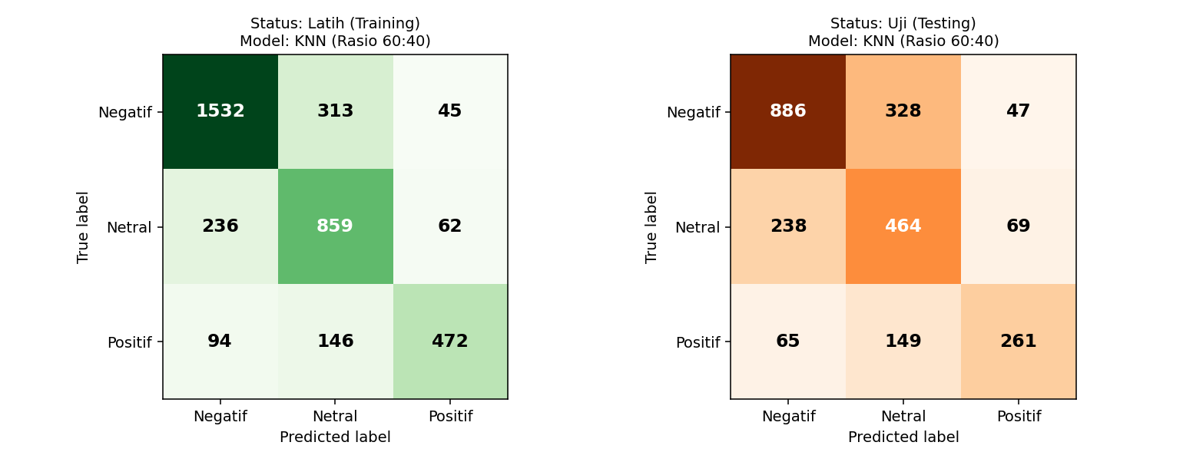
Gambar 4.5 Confusion Matrix KNN Rasio 60:40 (Latih dan Uji)
Pada data latih rasio 60:40, KNN memprediksi benar 1.532 tweet negatif, 859 tweet netral, dan 472 tweet positif, dengan total 2.863 dari 3.759 data atau akurasi 76,16%. Perhitungan tiap kelas pada data latih diuraikan berikut.
1. Kelas Negatif
Precision = 1.532 / (1.532 + 236 + 94) = 1.532 / 1.862 = 0,8228 = 82,28%
Recall = 1.532 / (1.532 + 313 + 45) = 1.532 / 1.890 = 0,8106 = 81,06%
F1-Score = 2 × (0,8228 × 0,8106) / (0,8228 + 0,8106) = 0,8166 = 81,66%
2. Kelas Netral
Precision = 859 / (859 + 313 + 146) = 859 / 1.318 = 0,6517 = 65,17%
Recall = 859 / (859 + 236 + 62) = 859 / 1.157 = 0,7424 = 74,24%
F1-Score = 2 × (0,6517 × 0,7424) / (0,6517 + 0,7424) = 0,6941 = 69,41%
3. Kelas Positif
Precision = 472 / (472 + 45 + 62) = 472 / 579 = 0,8152 = 81,52%
Recall = 472 / (472 + 94 + 146) = 472 / 712 = 0,6629 = 66,29%
F1-Score = 2 × (0,8152 × 0,6629) / (0,8152 + 0,6629) = 0,7312 = 73,12%
Pada data uji rasio 60:40, KNN memprediksi benar 886 tweet negatif, 464 tweet netral, dan 261 tweet positif, dengan total 1.611 dari 2.507 data atau akurasi 64,26%. Perhitungan tiap kelas pada data uji diuraikan berikut.
1. Kelas Negatif
Precision = 886 / (886 + 238 + 65) = 886 / 1.189 = 0,7452 = 74,52%
Recall = 886 / (886 + 328 + 47) = 886 / 1.261 = 0,7026 = 70,26%
F1-Score = 2 × (0,7452 × 0,7026) / (0,7452 + 0,7026) = 0,7233 = 72,33%
2. Kelas Netral
Precision = 464 / (464 + 328 + 149) = 464 / 941 = 0,4931 = 49,31%
Recall = 464 / (464 + 238 + 69) = 464 / 771 = 0,6018 = 60,18%
F1-Score = 2 × (0,4931 × 0,6018) / (0,4931 + 0,6018) = 0,5421 = 54,21%
3. Kelas Positif
Precision = 261 / (261 + 47 + 69) = 261 / 377 = 0,6923 = 69,23%
Recall = 261 / (261 + 65 + 149) = 261 / 475 = 0,5495 = 54,95%
F1-Score = 2 × (0,6923 × 0,5495) / (0,6923 + 0,5495) = 0,6127 = 61,27%
Akurasi = (886 + 464 + 261) / 2.507 = 1.611 / 2.507 = 0,6426 = 64,26%
Tabel 4.11 Ringkasan Evaluasi KNN Rasio 60:40 (Latih / Uji)
Kelas | Precision (%) | Recall (%) | F1-Score (%)
Negatif | 82,28 / 74,52 | 81,06 / 70,26 | 81,66 / 72,33
Netral | 65,17 / 49,31 | 74,24 / 60,18 | 69,41 / 54,21
Positif | 81,52 / 69,23 | 66,29 / 54,95 | 73,12 / 61,27
Akurasi | 76,16% (latih) / 64,26% (uji)
b. Rasio 70:30
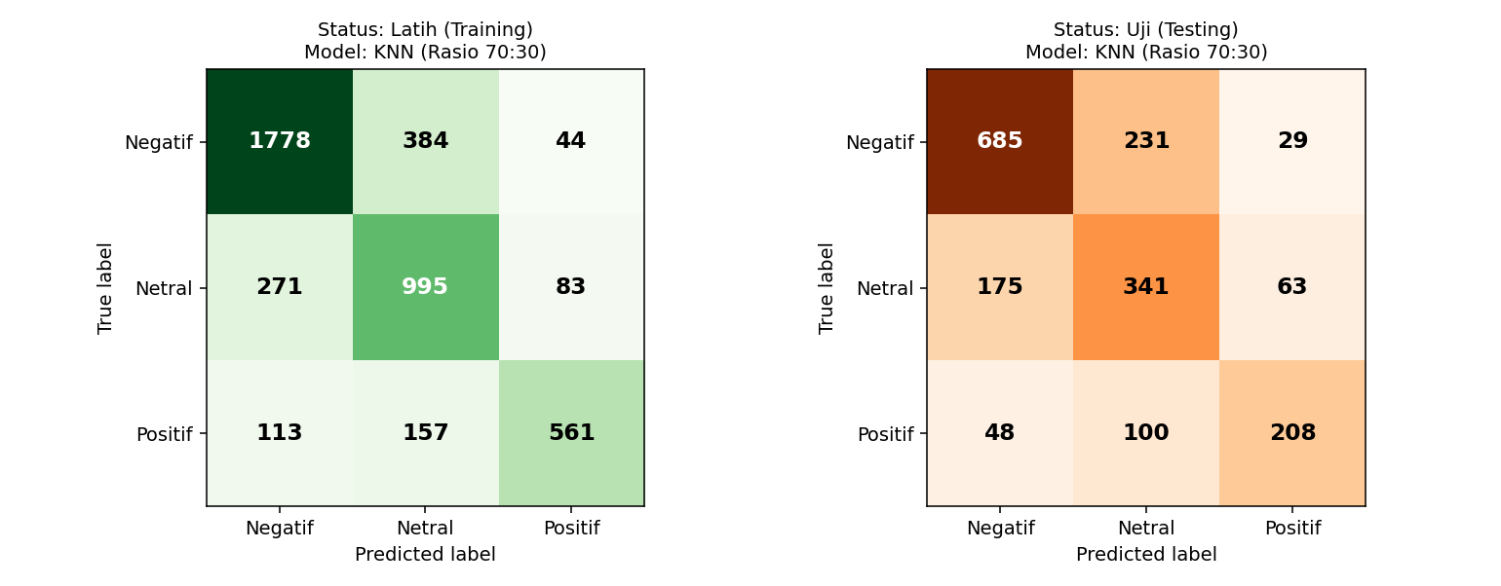
Gambar 4.6 Confusion Matrix KNN Rasio 70:30 (Latih dan Uji)
Pada data latih rasio 70:30, KNN memprediksi benar 1.778 tweet negatif, 995 tweet netral, dan 561 tweet positif, dengan total 3.334 dari 4.386 data atau akurasi 76,01%. Perhitungan tiap kelas pada data latih diuraikan berikut.
1. Kelas Negatif
Precision = 1.778 / (1.778 + 271 + 113) = 1.778 / 2.162 = 0,8224 = 82,24%
Recall = 1.778 / (1.778 + 384 + 44) = 1.778 / 2.206 = 0,8060 = 80,60%
F1-Score = 2 × (0,8224 × 0,8060) / (0,8224 + 0,8060) = 0,8141 = 81,41%
2. Kelas Netral
Precision = 995 / (995 + 384 + 157) = 995 / 1.536 = 0,6478 = 64,78%
Recall = 995 / (995 + 271 + 83) = 995 / 1.349 = 0,7376 = 73,76%
F1-Score = 2 × (0,6478 × 0,7376) / (0,6478 + 0,7376) = 0,6898 = 68,98%
3. Kelas Positif
Precision = 561 / (561 + 44 + 83) = 561 / 688 = 0,8154 = 81,54%
Recall = 561 / (561 + 113 + 157) = 561 / 831 = 0,6751 = 67,51%
F1-Score = 2 × (0,8154 × 0,6751) / (0,8154 + 0,6751) = 0,7386 = 73,86%
Pada data uji rasio 70:30, KNN memprediksi benar 685 tweet negatif, 341 tweet netral, dan 208 tweet positif, dengan total 1.234 dari 1.880 data atau akurasi 65,64%. Perhitungan tiap kelas pada data uji diuraikan berikut.
1. Kelas Negatif
Precision = 685 / (685 + 175 + 48) = 685 / 908 = 0,7544 = 75,44%
Recall = 685 / (685 + 231 + 29) = 685 / 945 = 0,7249 = 72,49%
F1-Score = 2 × (0,7544 × 0,7249) / (0,7544 + 0,7249) = 0,7393 = 73,93%
2. Kelas Netral
Precision = 341 / (341 + 231 + 100) = 341 / 672 = 0,5074 = 50,74%
Recall = 341 / (341 + 175 + 63) = 341 / 579 = 0,5889 = 58,89%
F1-Score = 2 × (0,5074 × 0,5889) / (0,5074 + 0,5889) = 0,5452 = 54,52%
3. Kelas Positif
Precision = 208 / (208 + 29 + 63) = 208 / 300 = 0,6933 = 69,33%
Recall = 208 / (208 + 48 + 100) = 208 / 356 = 0,5843 = 58,43%
F1-Score = 2 × (0,6933 × 0,5843) / (0,6933 + 0,5843) = 0,6341 = 63,41%
Akurasi = (685 + 341 + 208) / 1.880 = 1.234 / 1.880 = 0,6564 = 65,64%
Tabel 4.12 Ringkasan Evaluasi KNN Rasio 70:30 (Latih / Uji)
Kelas | Precision (%) | Recall (%) | F1-Score (%)
Negatif | 82,24 / 75,44 | 80,60 / 72,49 | 81,41 / 73,93
Netral | 64,78 / 50,74 | 73,76 / 58,89 | 68,98 / 54,52
Positif | 81,54 / 69,33 | 67,51 / 58,43 | 73,86 / 63,41
Akurasi | 76,01% (latih) / 65,64% (uji)
c. Rasio 80:20
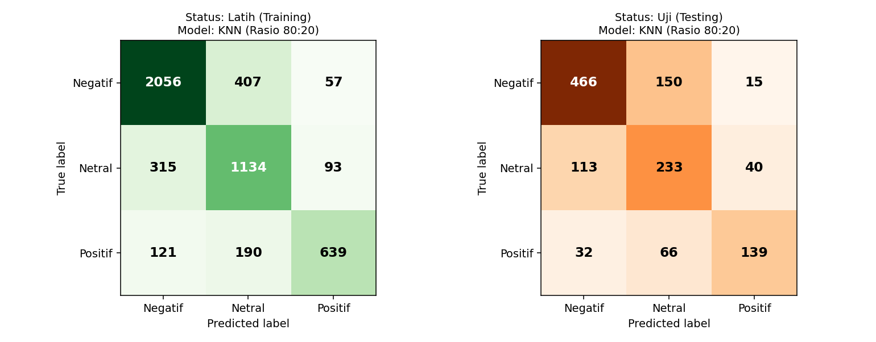
Gambar 4.7 Confusion Matrix KNN Rasio 80:20 (Latih dan Uji)
Pada data latih rasio 80:20, KNN memprediksi benar 2.056 tweet negatif, 1.134 tweet netral, dan 639 tweet positif, dengan total 3.829 dari 5.012 data atau akurasi 76,40%. Perhitungan tiap kelas pada data latih diuraikan berikut.
1. Kelas Negatif
Precision = 2.056 / (2.056 + 315 + 121) = 2.056 / 2.492 = 0,8250 = 82,50%
Recall = 2.056 / (2.056 + 407 + 57) = 2.056 / 2.520 = 0,8159 = 81,59%
F1-Score = 2 × (0,8250 × 0,8159) / (0,8250 + 0,8159) = 0,8204 = 82,04%
2. Kelas Netral
Precision = 1.134 / (1.134 + 407 + 190) = 1.134 / 1.731 = 0,6551 = 65,51%
Recall = 1.134 / (1.134 + 315 + 93) = 1.134 / 1.542 = 0,7354 = 73,54%
F1-Score = 2 × (0,6551 × 0,7354) / (0,6551 + 0,7354) = 0,6929 = 69,29%
3. Kelas Positif
Precision = 639 / (639 + 57 + 93) = 639 / 789 = 0,8099 = 80,99%
Recall = 639 / (639 + 121 + 190) = 639 / 950 = 0,6726 = 67,26%
F1-Score = 2 × (0,8099 × 0,6726) / (0,8099 + 0,6726) = 0,7349 = 73,49%
Pada data uji rasio 80:20, KNN memprediksi benar 466 tweet negatif, 233 tweet netral, dan 139 tweet positif, dengan total 838 dari 1.254 data atau akurasi 66,83%. Perhitungan tiap kelas pada data uji diuraikan berikut.
1. Kelas Negatif
Precision = 466 / (466 + 113 + 32) = 466 / 611 = 0,7627 = 76,27%
Recall = 466 / (466 + 150 + 15) = 466 / 631 = 0,7385 = 73,85%
F1-Score = 2 × (0,7627 × 0,7385) / (0,7627 + 0,7385) = 0,7504 = 75,04%
2. Kelas Netral
Precision = 233 / (233 + 150 + 66) = 233 / 449 = 0,5189 = 51,89%
Recall = 233 / (233 + 113 + 40) = 233 / 386 = 0,6036 = 60,36%
F1-Score = 2 × (0,5189 × 0,6036) / (0,5189 + 0,6036) = 0,5581 = 55,81%
3. Kelas Positif
Precision = 139 / (139 + 15 + 40) = 139 / 194 = 0,7165 = 71,65%
Recall = 139 / (139 + 32 + 66) = 139 / 237 = 0,5865 = 58,65%
F1-Score = 2 × (0,7165 × 0,5865) / (0,7165 + 0,5865) = 0,6450 = 64,50%
Akurasi = (466 + 233 + 139) / 1.254 = 838 / 1.254 = 0,6683 = 66,83%
Tabel 4.13 Ringkasan Evaluasi KNN Rasio 80:20 (Latih / Uji)
Kelas | Precision (%) | Recall (%) | F1-Score (%)
Negatif | 82,50 / 76,27 | 81,59 / 73,85 | 82,04 / 75,04
Netral | 65,51 / 51,89 | 73,54 / 60,36 | 69,29 / 55,81
Positif | 80,99 / 71,65 | 67,26 / 58,65 | 73,49 / 64,50
Akurasi | 76,40% (latih) / 66,83% (uji)
Untuk KNN, akurasi data uji naik bertahap seiring bertambahnya porsi data latih, dari 64,26% pada 60:40, 65,64% pada 70:30, hingga 66,83% pada 80:20. Sama seperti MNB, kelas Netral menjadi yang paling sulit dikenali pada seluruh rasio.
4.8 Pembahasan dan Perbandingan Hasil
Pembahasan dilakukan dari dua sisi, yaitu pengaruh rasio pembagian data dan perbandingan antar model. Rangkuman kinerja kedua model pada ketiga rasio ditampilkan pada Tabel 4.14 dan Gambar 4.8.
Tabel 4.14 Perbandingan Kinerja pada Tiga Rasio Pembagian Data
Rasio | Akurasi MNB | F1-macro MNB | Akurasi KNN | F1-macro KNN
60:40 | 74,67% | 71,32% | 64,26% | 62,60%
70:30 | 74,10% | 70,98% | 65,64% | 63,96%
80:20 | 75,76% | 72,81% | 66,83% | 65,12%
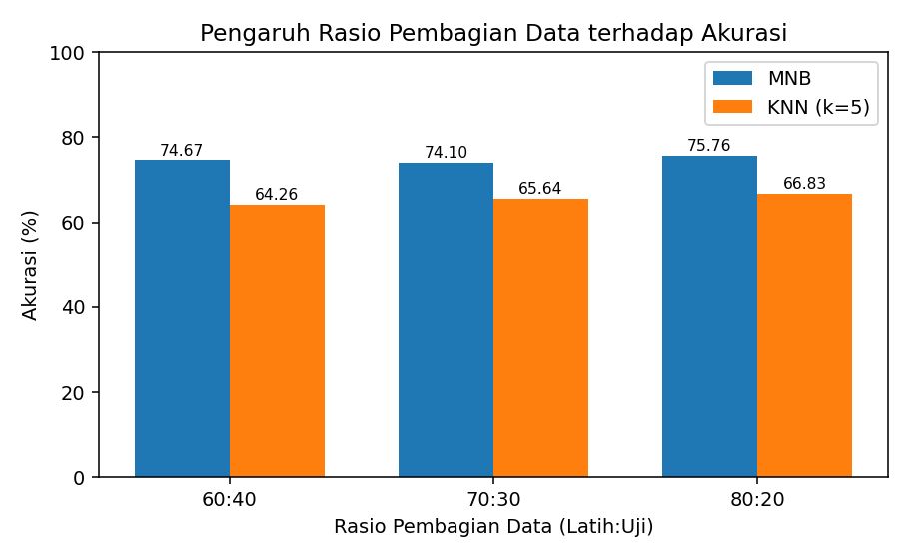
Gambar 4.8 Pengaruh Rasio Pembagian Data terhadap Akurasi
Rasio 80:20 memberikan akurasi tertinggi untuk kedua model. Kecenderungannya jelas: porsi data latih yang lebih besar memberi model lebih banyak contoh sehingga pola sentimen lebih mudah dikenali. Atas dasar ini, rasio 80:20 dipakai sebagai konfigurasi utama penelitian karena memberi porsi data latih terbesar sekaligus menyisakan data uji yang cukup untuk evaluasi.
Perbandingan antar model pada rasio terbaik (80:20) ditampilkan pada Tabel 4.15 dan Gambar 4.9.
Tabel 4.15 Perbandingan Kinerja MNB dan KNN pada Data Uji (80:20)
Metrik | MNB (%) | KNN k=5 (%) | Selisih (%)
Akurasi | 75,76 | 66,83 | +8,93
Presisi (macro) | 76,49 | 66,60 | +9,89
Recall (macro) | 71,27 | 64,29 | +6,98
F1-Score (macro) | 72,81 | 65,12 | +7,69
F1 Negatif | 83,04 | 75,04 | +8,00
F1 Netral | 61,31 | 55,81 | +5,50
F1 Positif | 74,09 | 64,50 | +9,59
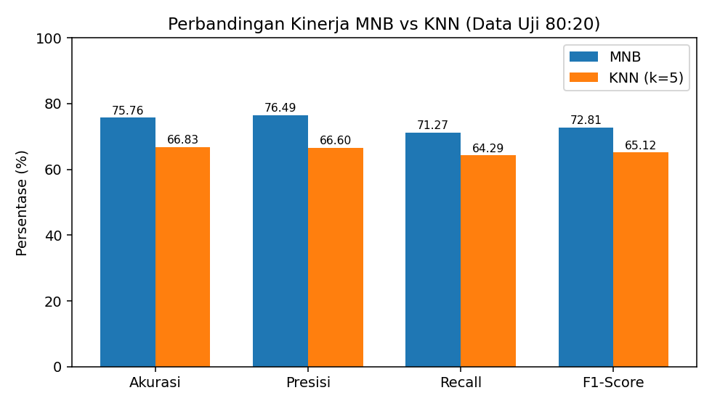
Gambar 4.9 Perbandingan Kinerja MNB dan KNN pada Data Uji
Multinomial Naive Bayes unggul pada seluruh metrik. Pada data uji 80:20, akurasinya 75,76% dibanding 66,83% milik KNN, dengan selisih yang konsisten pula pada precision, recall, dan F1-score. MNB lebih cocok untuk data teks TF-IDF berdimensi tinggi karena bekerja langsung dari probabilitas kemunculan kata, sedangkan KNN harus menghitung jarak terhadap seluruh data latih sehingga lebih terdampak oleh banyaknya fitur.
Kedua model sepakat pada satu hal: kelas Netral paling sulit dipisahkan karena kosakatanya beririsan dengan kelas positif dan negatif. Dari keseluruhan pengujian, baik dari sisi rasio pembagian maupun perbandingan algoritma, Multinomial Naive Bayes dengan rasio 80:20 merupakan konfigurasi terbaik untuk analisis sentimen program Makan Bergizi Gratis di media sosial X.

